CILふちゅう主催 自立生活プログラム公開講座

自立生活ってどんな暮らし？

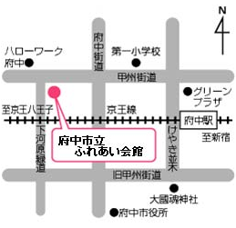
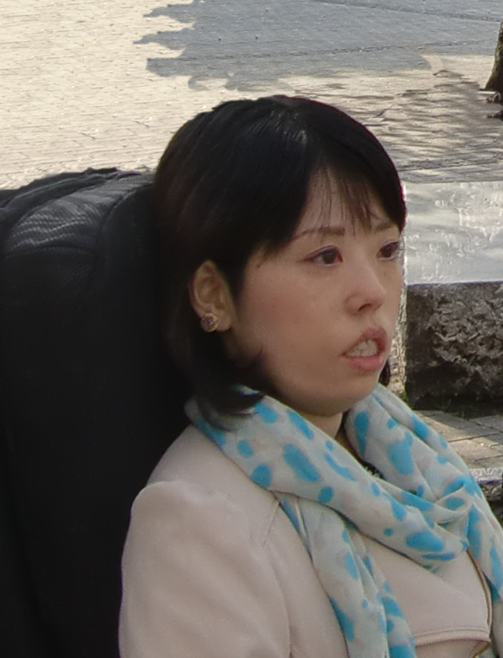

講演：鈴木一成

CILふちゅう代表
社会福祉法人 幹福祉会 ケア府中会長
全国重度障害者相談支援協会 理事長
日時 ： 2015年5月9日（土） 13:30～16:30
場所 ： 府中市立ふれあい会館５Ｆ第４会議室
（東京都府中市寿町３丁目２）

参加費 ：無料
定 員：５０名
申込み：FAX又はEメールでお申し込み下さい。
申込み締切 ： 5月7日（木）
タイムテーブル
13:00 受付開始
13:30～14:20 講 演
14:20～14:30 休 憩
14:30～15:30 トークセッション
15:30～16:00 質疑応答
▼申込み、問い合わせ先▼
CILふちゅう
府中市府中町2-20-13 丸善マンション1F
TEL：042-314-2735 FAX：042-314-2736
E-mail：office2735@cilfuchu.com
HP：http://www.tt.rim.or.jp/~cilfuchu
「自立生活」という言葉をご存知でしょうか？1970年代のアメリカで、常時介助を必要とする重度障害当事者による、権利獲得運動から生じたライフスタイルです。「どんなに重い障害がある人も障害のない人と同じように地域社会の中で、主体的に生活していくことをめざす」その暮らしぶりはどのようなものでしょうか？実際に自立生活を実現されている３人の方と、その支援をしている自立生活センターの代表（障害当事者）に具体的にお話してもらいます。ぜひご参加ください。
自立生活者によるトークセッション
岡本千春氏・佐久間桃子氏・石川守氏

トークセッション・パネリスト
岡本千春氏 佐久間桃子氏 石川守氏
講師・進行
鈴木一成
● 主催：CILふちゅう

